附件：

重庆市2025年德育教研工作暨重庆市立德树人特色项目实践基地建设培训会参会回执

null_text

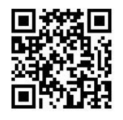

请参会人员扫描二维码填报回执